Prøve S1 kapittel 2

Prøven har en del 1.5, som er slik at svarene skal kommuniseres med penn og papir, men digitale hjelpemidler er tilgjengelig for feilsøking og verifisering av svaret

## Vurdering: alle oppgavene vurderes med karakter 0 til 6

|  |  |  |  |  |  |  |  |
| --- | --- | --- | --- | --- | --- | --- | --- |
| **Karakter** | **0** | **1** | **2** | **3** | **4** | **5** | **6** |
| Beskrivelse av kompetanse |  | Svært lav kompetanse | Lav kompetanse | Nokså god | God | Meget god | Fremragende |
| Betyr | Oppgave ikke gjort | Ikke bestått | Bestått | Nokså korrekt, forklares | Hovedsakelig riktig, greit kommunisert | Korrekt, noen få mangler | Bevises korrekt av eleven |
| Cirka % | 0% | 1% til 24% | 20% til 40% | 40% til 57% | 57% til 75% | 75% til 92% | 92% til 100% |

## Kjennetegn på kompetanse i matematikk:

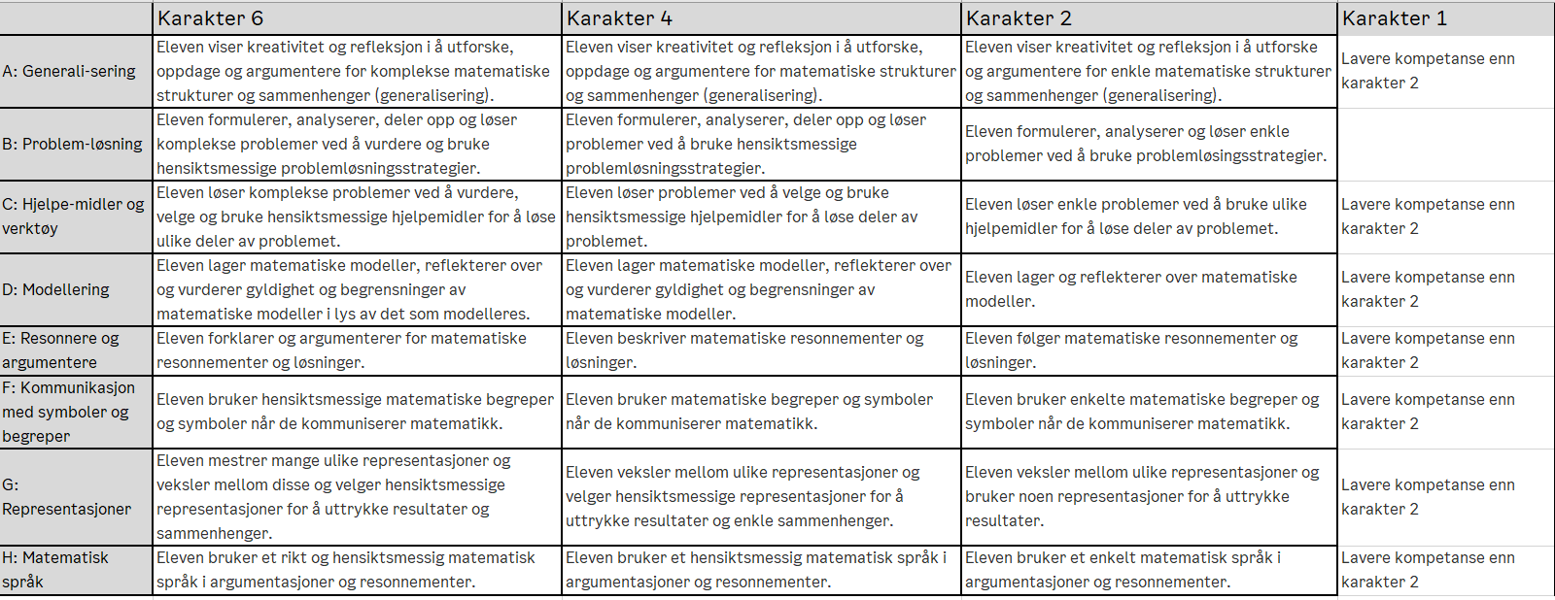

## Poeng og vurdering:

Din sluttkarakter er satt etter helhetlig vurdering av poeng oppnådd pr oppgave, total mengde poeng, antall oppgaver gjort, gjennomsnittlig poeng og matematisk kvalitet.

## Husk å:

* Kommunisere fremgangsmåte
* Bryt ned problemet i mindre deler
* Utforsk det digitalt i Geogebra
* Kontakt lærer
* Bruk problemløsningsmetoder:
  + Hva er spørsmålet? Skriv det med egne ord
  + Tegn figur
  + Lag liste over regler, formler og metoder
  + Gjør et omtrentlig anslag/estimat, rund av og regn omtrentlig
  + Velg metode, utfør, regn nøyaktig
  + Konkluder med løsningen på problemstillingen, skriv et tekstsvar
  + Vurder gyldigheten i svaret. Virker det fornuftig? Hvis ikke: prøv igjen fra start

# Oppgave 1: Total vekt 2

Sett tallene i stigende rekkefølge

|  |  |  |  |  |  |  |
| --- | --- | --- | --- | --- | --- | --- |
| Tall | $$2^{\log_{4}{2}}$$ | $$\sqrt[5]{{\left(\frac{1}{5}\right)}^{-5}}$$ | $${\lg\left(\frac{100}{0,01}\right)}^{\frac{1}{4}}$$ | $${\left(π+e-1\right)}^{{10}^{0}}$$ | $$\ln\left(e^{0,72}\right)$$ | $${\left(\frac{2}{7}\right)}^{-1}$$ |
| Verdi | $$\sqrt{2}$$ | $$5$$ | $$1$$ | $$4,85$$ | $$0,72$$ | $$3,5$$ |

# Oppgave 2: Total vekt 4

Regn ut og skriv svaret så enkelt som mulig

|  |  |  |  |
| --- | --- | --- | --- |
| a) | $$\ln\left(e^{\log_{5}{5^{-3}}}\right)=\log_{5}{5^{-3}=-3}$$ | b) | $$\frac{a^{5}b^{6}{\left(2ab\right)}^{-3}}{{\left(\frac{1}{2}ab^{-1}\right)}^{2}}=\frac{a^{5}b^{6}2^{-3}a^{-3}b^{-3}}{2^{-2}a^{2}b^{-2}}=$$ $$a^{\left(5-3-2\right)b^{6-3-\left(-2\right)}2^{-3-\left(-2\right)}}=\frac{b^{5}}{2}$$ |
| c) | $$\frac{abc^{47}cba^{47}cab^{47}}{(ab{c)}^{48}}=abc$$ | d) | $$\sqrt[4]{2^{8}}\frac{\sqrt[3]{8⋅27⋅125 }}{240}=\frac{{(2}^{2}⋅2⋅3⋅5)}{240}=\frac{1}{2}$$ |

# Oppgave 3. Total vekt 9

Løs likningene

|  |  |  |  |
| --- | --- | --- | --- |
| a) | $$\log_{10}\left(x^{2}+4\right)-\log_{10}\left(200\right)=0⇔$$ $$\log_{10}{{(x}^{2}+4)=\log_{10}{200⇔}}$$ $$x^{2}+4=200⇔x^{2}=196⇔x=±14$$ | b) | $${\ln\left(x+3\right)}^{3}+\ln\left(x-3\right)=2\ln\left(x+3\right)⇔$$ $$3\ln\left(x+3\right)+\ln\left(x-3\right)=2\ln\left(x+3\right)⇔$$ $$\ln\left(x+3\right)+\ln\left(x-3\right)=0⇔$$ $$\ln\left(x+3\right)\left(x-3\right)=0⇔$$ $$\left(x^{2}-9\right)=1⇔x^{2}=10⇔x=+\sqrt{10}$$ Siden $\sqrt{10}>3$ er begge løsningene akseptable |
| c) | $$1000⋅{\left(1+p\right)}^{2}=2250⇔$$ $${\left(1+p\right)}^{2}=2,25⇔$$ $$\left(1+p\right)=±\sqrt{2,25}=±1,5⇔$$ $$p=±1,5-1⇔p=0,5∨p=-2,5$$ | d) | $$1000⋅{\left(1+0,2\right)}^{\frac{x}{2}}=1728⇔$$ ${1,2}^{\frac{x}{2}}=1,728⇔x=6$ eksakt løsning $$\frac{x}{2}ln1,2=ln1,768⇔x=\frac{2ln1,768}{ln12}$$ |
| e) | $$3^{2x}-8⋅3^{x}+16=0⇔$$ $${\left(3^{x}-4\right)}^{2}=0⇔3^{x}=4⇔x=\frac{\ln\left(4\right)}{\ln\left(3\right)}$$ | f) | Forklar hvorfor $\log_{3}{4}$ og $\frac{\ln\left(4\right)}{\ln\left(3\right)}$ er ekvivalente løsninger av e) |

# Oppgave 4. Total vekt 6

Løs likningene omtrentlig grafisk og eksakt algebraisk (for hånd, men sjekk CAS/Geogebra om du vil!) med dette bildet som referanse:

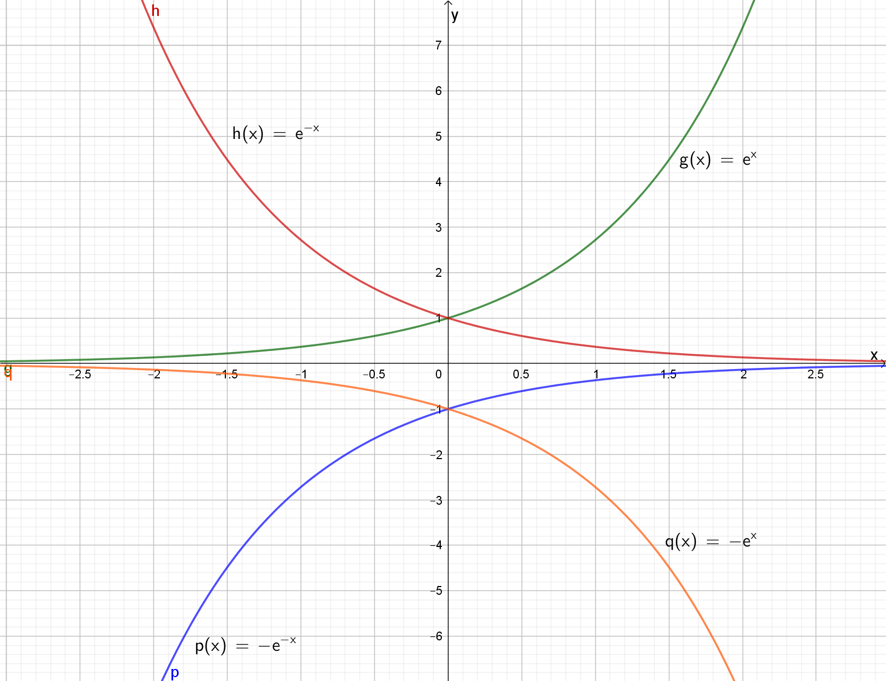

|  |  |  |  |
| --- | --- | --- | --- |
| a) | $$e^{x}=7,3$$ Løsning grafisk: x=2  Eksakt: $x=ln7,3$ | b) | $$e^{-x}=2$$ Grafisk: x=0,7  Eksakt: $-x=\ln\left(2\right)⇔x=-ln⁡(2)$ |
| c) | $$e^{x}-e^{-x}=1$$ Grafisk: x er cirka lik 0,45  Eksakt: $e^{2x}-e^{x}-1=0⇔$ $$e^{x}=\frac{1±\sqrt{1-4\left(-1\right)}}{2}=\frac{1±\sqrt{5}}{2}$$ $$x=\ln{[\left(1+\sqrt{5}\right)}/2]$$ | d) | $$e^{-x}-\left(-e^{x}\right)=4$$ Grafisk: $x≈±1,3$ $$e^{2x}-4e^{x}+1=0⇔e^{x}=\frac{4±\sqrt{16-4}}{2}$$ $$e^{x}=2±\frac{\sqrt{12}}{2}=2±\frac{2\sqrt{3}}{2}=2±\sqrt{3}$$ $$x=ln⁡(2±\sqrt{3})$$ |

# Oppgave 5. Total vekt 5

En person setter et engangsbeløp tilvarende kr 100 000 i fond den 1.1.2000 og får omtrent 7% årlig rente i snitt hvert år i 5 år. Deretter kommer det et børskrakk som halverer fondets verdi den 1.1.2006. Svar på disse spørsmålene:

1. Hva er verdien til de 100 000 kr etter ett år?

De øker slik i verdi:

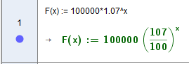 

**Etter ett år er verdien 107 000 kr.**

1. Hva er verdien til de 100 000 kr etter fem år?

Følger formelen fra oppgave a. $F(x)=100 000⋅{1,07}^{x}$. Da vil $F\left(5\right)$ være verdien etter 5 år. **Det tilsvarer omtrent 140 255 kr**

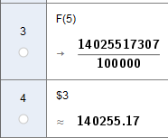

1. Hva er verdien etter børskrakket?

Halvparten av dette vil si **kr 70 127 omtrent**. 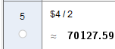

1. Når har personen en verdi på kr 135 000 i fondet?

Løser likningen $F\left(x\right)=135 000$ og finner at dette er omtrent 4,44 år

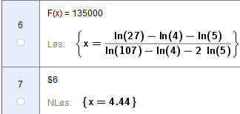

1. Løs likningen $100 000⋅{1,07}^{\frac{x}{365}}=101000$ for å finne ut hvilken dag personen har tjent kr 1000 på sparingen sin

**Det tar omtrent 54 dager å tjene 1000 kr i dette fondet.**

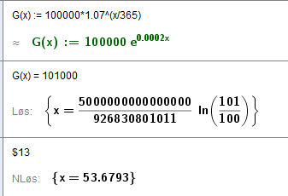

# Oppgave 6. Total vekt 6

Løs de merkelige oppgavene

$\lg{{10}^{\ln{e^{lg{10}^{-x}}}}}=1$

$$\lg{{10}^{\ln{e^{lg{10}^{-x}}}}}=\lg{{10}^{\ln{e^{-x}}}}=\lg{{10}^{-x}}=-x=1⇔x=-1$$

$(2^{x}-2^{-x})\left(3x-e^{2lnx}\right)=0$

$$2^{x}-2^{-x}=0∨3x-e^{2\ln{x}}=0$$

$$2^{x}=2^{-x}⇔2^{2x}=1⇔x=0$$

$$3x-e^{2lnx}=0⇔3x-e^{{lnx}^{2}}=0⇔3x-x^{2}=0⇔x\left(3-x\right)=0⇔x=0∨x=3$$

**Fullstendig løsning: $x=-1∨x=0∨x=3$**

${\left(\ln{x}\right)}^{3}-3 {\left(\ln{x}\right)}^{2}+3 lnx-1=0$

$${\left(\ln{x}-1\right)}^{3}=0⇔lnx=1⇔x=0$$

$\lg\left(\ln\left(e^{10}\right)\right)+x=1⇔x=1-lg10=1-1=0⇔x=0$